都筑区連合町内会自治会
７月定例会
令和８年７月21日（火）
午後２時00分～


事務局 都筑区役所 総務部地域振興課
〒224-0032 都筑区茅ケ崎中央32－１
Tel：948－2231 Fax：948－2239


都筑区連合町内会自治会ホームページ
毎月の区連会レジュメ（本紙）のほか、各地区からの地域行事やお知らせ等も随時掲載しています。ぜひ御活用ください。
ＵＲＬ：https://www.tuzuki-kurenkai.net/

目 次
1 治安情勢等について・・・・・・・・・・・・・・・・・・・・・・・P.1
2 119情報について・・・・・・・・・・・・・・・・・・・・・・・・P.1
3 「土砂災害に備えてがけ地を調査します」について ・・・・・・・・P.1
4 令和８年度横浜市総合防災訓練における輸送訓練参加要領について ・P.2
5 「共同募金都筑区だより」の配布について ・・・・・・・・・・・・P.2
6 令和８年度共同募金運動用必要資材の調査及び共同募金運動のご説明について ・・・・・・・・・・・・・・・・・・・・・・・・・・・・・P.3
7 令和８年度フードドライブの実施について ・・・・・・・・・・・・P.3
8 「横浜市中期計画2026～2029」の公表について ・・・・・・・・・・P.4
9 横浜グリーンエクスポにおける「レッツグリーンアクション」及び「球根ミックス花壇づくり」の募集等について・・・・・・・・・・・・・P.5
10 横浜市都市計画マスタープラン（地域別構想）改定に伴う市民アンケート等の実施について・・・・・・・・・・・・・・・・・・・・・・P.6
11 都市計画マスタープラン・都筑区プランの改定に向けたアンケート調査の実施について ・・・・・・・・・・・・・・・・・・・・・・・・P.6
12 広報よこはま等の配布謝金支払いに係る配布部数（令和８年度上半期分）の確認について ・・・・・・・・・・・・・・・・・・・・・・P.7
13 第18回都筑区認知症フォーラムの開催について ・・・・・・・・・P.8
14 ごみの散乱防止について ・・・・・・・・・・・・・・・・・・・・P.9
15 令和８年度都筑区スポーツ協会会費の納入について・・・・・・・・P.9
16 第26回都筑区グラウンドゴルフ大会への選手推薦について ・・・P.10
17 都筑区の伝統芸能・文化に関する団体調査結果及び「にっぽんの伝統芸能inつづき2026」の実施について ・・・・・・・・・・・・・・P.11
18 秋の全国交通安全運動について ・・・・・・・・・・・・・・・・P.12
19 令和８年度地域の担い手創出支援事業 「自治会町内会担い手づくり講座」の実施について・・・・・・・・・・・・・・・・・・・・・・P.12
20 「都筑スタイル＋（プラス）自治会町内会交流ラボ」の参加者募集について・・・・・・・・・・・・・・・・・・・・・・・・・・・・・P.13
21 「都筑スタイル＋（プラス）まちづくり交流会」の参加者募集について・・・・・・・・・・・・・・・・・・・・・・・・・・・・・・P.14
22 「都筑スタイル＋（プラス）自治会町内会 活動のヒント＋（プラス）（好事例紹介）」の周知について・・・・・・・・・・・・・・・・P.15

都筑区の人口データ
・ 人 口 ２１３，６３６人 (男103,961人 女109,675人）
(前月比： -85人 (男 -38人 女 -47人)
・ 世帯数 ８９，０３４ 世帯
(前月比： 52 世帯)
・ 面 積 ２７．８７ ｋ㎡ ※令和８年７月１日現在。増減数は前月比です。

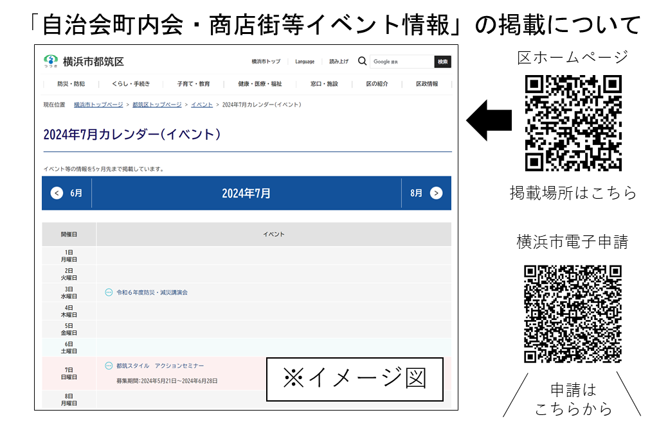

1 治安情勢等について ［資料1］
（都筑警察署） 橋本（はしもと）生活安全課長

都筑区の治安情勢等について報告します。
2 119情報について ［資料2］
（都筑消防署） 久保（くぼ）副署長

都筑区の消防状況について報告します。

【依頼・班回覧】（区）
3 「土砂災害に備えてがけ地を調査します」について ［資料3］
（神奈川県横浜川崎治水事務所 急傾斜地第一課） 杉﨑（すぎざき）課長補佐

神奈川県は、土砂災害防止法に基づき、おおむね５年ごとに土砂災害警戒区域等の指定に必要な調査を実施しています。
都筑区では令和８年８月から調査を始めます。住宅の裏のがけ地等、都筑区内及び隣接区にまたがるがけ地約160箇所を調査します。土地に立ち入ることがありますので、ご協力をお願いいたします。
住民への周知のため、回覧をお願いいたします。


◆資料：回覧をお願いします（区連会終了後、必要部数を送付します）。
＜問合せ先＞神奈川県横浜川崎治水事務所急傾斜地第一課
（電話：４１１－２５２０）
＜参考URL＞https://www.pref.kanagawa.jp/docs/i6k/cnt/f617/p1152889.html

【依頼・その他】（区）
4 令和８年度横浜市総合防災訓練における輸送訓練参加要領について ［資料4］
（防災・危機管理統括本部緊急対策課） 坂元（さかもと）係長

令和８年10月４日（日）に都筑区荏田南中学校にて開催予定の「横浜市総合防災訓練」において実施する物資輸送訓練へご協力いただく都筑区連合町内会会長の皆様へ参加要領等についてご説明させていただきます。
また、併せて訓練開催についてのチラシを作成しましたので、住民の皆様への周知のため、各自治会での回覧及びポスター掲示の御協力をお願いいたします。

◆資料：
・席上配布します。
・回覧及びポスター掲示をお願いします（区連会終了後、必要部数を送付します）。
＜問合せ先＞防災・危機管理統括本部緊急対策課（電話：６７１－２０６４）
＜参考URL＞―

【依頼・募金】（市）
5 「共同募金都筑区だより」の配布について ［資料5］
（都筑区社会福祉協議会） 小野（おの）事務局長

今年度も10月から全国一斉に共同募金運動が始まります。運動に先立ち、地域の皆様に募金の使途等をお伝えすることを目的に「共同募金各区だより」の全戸配布を行いたく、お手数おかけいたしますが、自治会・町内会の皆様のご協力を賜りますようお願い申しあげます。
１ 依頼事項 自治会町内会を通じた「共同募金都筑区だより」の 各世帯の配布
２ 送付時期 令和８年８月下旬（「広報よこはま」９月号と同時期）
３ 送付方法 配送業者から各自治会町内会の広報担当者様宛に直接送付いたします。
４ 配布手数料 １部に付２円の手数料を各自治会町内会にお支払いいたします。
５ 「共同募金都筑区だより」概要
（１）体裁 Ａ４（両面）１枚
（２）内容 令和７年度共同募金実績及び配分実績
令和８年共同募金運動への協力依頼

◆資料：席上配布のみ。

＜問合せ先＞都筑区社会福祉協議会（電話：９４３－４０５８）
＜参考URL＞―
【依頼・募金】（区）
6 令和８年度共同募金運動用必要資材の調査及び共同募金運動のご説明について ［資料6］
（都筑区社会福祉協議会） 小野（おの）事務局長

今年度も10月から全国一斉に共同募金運動が始まります。
各自治会町内会への募金の依頼に際し、お使いいただく各種資材の必要数につきまして、別紙調査票により、8月21日（金）までにご回答いただきますようお願いします。
その他、募金運動についてのご説明をさせていただきます。ご希望がありましたら、希望日の２週間前までご連絡ください。

◆資料：区連会終了後、各自治会町内会長宛に資料を送付します。
＜問合せ先＞都筑区社会福祉協議会（電話：９４３－４０５８）
＜参考URL＞―

【依頼・ポスター掲示】（区）
7 令和８年度フードドライブの実施について ［資料7］
（都筑区社会福祉協議会） 小野（おの）事務局長

都筑区社会福祉協議会では、生活に困窮された世帯を対象とした食支援を実施しています。昨年度、食支援に向けたフードドライブを実施し、合計59件のご協力をいただきました。今年度も12開催予定の「食のお渡し会」に向けて、フードドライブへのご協力をお願いいたします。

◆資料：ポスター掲示をお願いします（区連会終了後、必要部数を送付します）。
＜問合せ先＞都筑区社会福祉協議会（電話：９４３－４０５８）
＜参考URL＞―

【連絡・報告】（市）
8 「横浜市中期計画2026～2029」の公表について ［資料8］
（区政推進課） 橋本（はしもと）課長

今後４年間の横浜市政の指針となる「横浜市中期計画2026～2029」（以下「本計画」という。）は、６月５日に横浜市会において議決されました。
本計画の策定に当たりましては、横浜市町内会連合会及び各区区連会の皆様に、市民意見募集やパブリックコメントをはじめ、多大なる御協力を賜りましたことに、心より感謝申し上げます。
このたび、本計画の冊子及び概要版を横浜市ホームページに掲載いたしましたので、お知らせいたします。
つきましては、本計画の周知に御協力くださいますよう、何卒よろしくお願い申し上げます。


◆資料：区連会終了後、各自治会町内会長宛に資料を送付します。
＜問合せ先＞政策経営・国際戦略局経営戦略課（電話：６７１－２０１０）
＜参考URL＞https://www.city.yokohama.lg.jp/city-info/seisaku/hoshin/4kanen/2026-2029/chuki2026-.html

【連絡・報告】（市）
9 横浜グリーンエクスポにおける「レッツグリーンアクション」及び「球根ミックス花壇づくり」の募集等について ［資料9］
（区政推進課） 橋本（はしもと）課長

横浜グリーンエクスポについて、環境に関するワークショップ等を行う「レッツグリーンアクション」の企画募集及び市内の５会場で同時に球根を植える「球根ミックス花壇づくり」の参加者募集を開始します。また、民間施設等で「機運醸成ステッカー」の掲出を開始しますので、お知らせします。

◆資料：区連会終了後、各自治会町内会長宛に資料を送付します。
＜問合せ先＞
・「レッツグリーンアクション」の企画募集及び「機運醸成ステッカー」の掲出について
脱炭素・GREEN×EXPO推進局GREEN×EXPO推進課（電話：６７１－４６２７）
・「球根ミックス花壇づくり」の参加者募集について
みどり環境局戦略企画課（電話：６７１－２０３２）

＜参考URL＞
・「レッツグリーンアクション」の企画募集について
https://expo2027yokohama.or.jp/learn-enjoy/letsgreen/

・「球根ミックス花壇づくり」の参加者募集について
https://yokohama-field-greenexpo2027.city.yokohama.lg.jp/event/
球根ミックス花壇づくり
レッツグリーンアクション



【連絡・報告】（市）
10 横浜市都市計画マスタープラン（地域別構想）改定に伴う市民アンケート等の実施について ［資料10］
（都市整備局地域まちづくり課） 馬立（まだち）係長

令和7年の横浜市都市計画マスタープラン（全市プラン）の改定を踏まえ、現在、地域別構想（区プラン）の改定を進めています。区プランとは、地域ごとの特性や課題を踏まえて、将来のまちづくりの方針を示すものです。今回の改定では、2040年のまちの姿とその実現に向けた方針を示します。改定にあたっては、素案作成前に市民の皆様にご意見を伺いながら検討を進めるため、7月末から市民アンケートやパネル展を実施します。

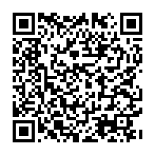
◆資料：区連会終了後、各自治会町内会長宛に資料を送付します。
＜問合せ先＞都市整備局地域まちづくり課（電話：６７１－２９３９）
＜参考URL＞https://www.city.yokohama.lg.jp/kurashi/machizukuri-kankyo/toshiseibi/sogotyousei/plan/toshimas-ku.html

【依頼・ポスター掲示】（区）
11 都市計画マスタープラン・都筑区プランの改定に向けたアンケート調査の実施について ［資料11］
（区政推進課） 橋本（はしもと）課長

都市計画マスタープラン・都筑区プランの改定に向けて、都筑区にお住いの方や、通勤・通学・買い物等で都筑区を訪れる皆様から、都筑区の魅力として感じていることや、これからの都筑区がどんなまちになって欲しいかについて、アンケート調査を実施します。アンケート実施の周知及びポスター掲示について御協力をお願いいたします。
アンケート実施期間：７月21日～８月31日

◆資料：ポスター掲示をお願いします（区連会終了後、必要部数を送付します）。
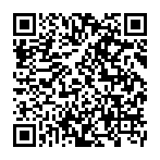
＜問合せ先＞区政推進課（電話：９４８－２２２７）
＜参考URL＞https://www.city.yokohama.lg.jp/tsuzuki/kurashi/machizukuri_kankyo/machizukuri/puran/kaitei.html

【連絡・報告】（区）
12 広報よこはま等の配布謝金支払いに係る配布部数（令和８年度上半期分）の確認について ［資料12］
（区政推進課） 橋本（はしもと）課長

令和８年度上半期（令和８年４月～令和８年９月号）分の「広報よこはま」等の配布
謝金をお支払いするにあたり、配布部数をご確認いただき、様式に訂正の有無、団体名
及び代表者名をご記入の上、「口座振替依頼書」とともにご返送ください。
例年は区連会後に改めて依頼をお送りしていましたが、今回はこちらが本依頼となり
ます。
なお、配布謝金の対象は「広報よこはま」「県のたより」「ヨコハマ議会だより」で
す。
【今後の予定】
① 部数等をご確認の上、『配布部数確認票』及び『口座振替依頼書』について同封の返
信用封筒で９月４日（金）までに ご返送ください。
② 配布謝金は『口座振替依頼書』に記載された口座に11月末日までにお振込みさせて
いただきます。

◆資料：区連会終了後、各自治会町内会長宛に資料を送付します。
＜問合せ先＞区政推進課（電話：９４８－２２２２）
＜参考URL＞―

【依頼・班回覧】（区）
13 第18回都筑区認知症フォーラムの開催について ［資料13］
（高齢・障害支援課） 森兼（もりかね）課長

都筑区では例年、認知症への理解を深めていただくことを目的に、都筑区認知症フォーラムを開催しています。つきましては、今年度の事業を区民の皆様に周知したく、班回覧にご協力をお願い申し上げます。
日時：令和８年９月12日（土）14：00～16：00（開場13：30）
会場：都筑公会堂（都筑区総合庁舎内）
内容：がんばりすぎない認知症介護 ～無理なく続けられる介護の秘訣～
講師：工藤 広伸 氏（介護作家・ブロガー）
定員：300名（参加無料）（事前申込制・先着順）
申込：８月10日（月）～９月３日（木）
電話、FAX、インターネット
※定員になり次第受付終了

関連イベント「認知症パネル展」
日時：令和８年９月10日（木）午後～９月18日（金）午前
会場：区役所１階 区民ホール

◆資料：回覧をお願いします。（区連会終了後、必要部数を送付します。）
＜問合せ先＞高齢・障害支援課（電話：９４８－２３０６）
＜参考URL＞―

【依頼・ポスター掲示】（区）
14 ごみの散乱防止について ［資料14］
（資源循環局都筑事務所） 瀬戸（せと）所長

ごみ集積場所における、カラス等の小動物によるごみの散乱防止や、風によるプラスチック類の河川への流失防止をお願いします。
１ ネット等を使用する
・プラスチック資源の収集日もネット等をかけましょう
・ネットの縁に重しなどを置くことも効果的です
２ 生ごみはごみ袋の中心に
・生ごみは水切りをして、ごみ袋の中心に入れ目立たないようにしましょう
３ 収集日を守る
・収集日当日の朝８時までに出しましょう

◆資料：ポスター掲示をお願いします（区連会終了後、必要部数を送付します）。
＜問合せ先＞資源循環局都筑事務所（電話：９４１－７９１４）
＜参考URL＞―

【依頼・その他】（区）
15 令和８年度都筑区スポーツ協会会費の納入について［資料15］
（都筑区スポーツ協会） 栗原（くりはら）事務局長

令和８年度スポーツ協会会費についての納入を御願いします。同封のご案内をもとに、振込をお願いします。
また、会長あてに令和８年度の都筑区スポーツ協会の総会資料を送付します。

◆資料：区連会終了後、各自治会町内会長宛に資料を送付します。
＜問合せ先＞
都筑区スポーツ協会（電話：９４９－１６５４（０９０－３５１２－８１０２））
＜参考URL＞―

【依頼・推薦】（区）
16 第26回都筑区グラウンドゴルフ大会への選手の推薦について ［資料16］
（地域振興課） 須藤（すどう）課長

都筑区グラウンドゴルフ大会を次のとおり開催します。つきましては、各地区連合より参加選手の推薦をお願いします。
１ 主催 都筑区スポーツ推進委員連絡協議会
２ 日時 令和８年11月29日（日）午前９時15分～
※雨天時順延（令和８年12月13日（日）午前９時15分～）
３ 会場 ＪＡきたグラウンド
４ 推薦について
（１）推薦人数 １チーム６名を最大３チーム
※中学生以上の方で性別は問いません。
（２）推薦期限 令和８年９月25日（金）
（３）提出方法 別添の推薦書にご記入のうえ、都筑区役所地域振興課区民活動係あて
にお送りください。
５ 参加料について
参加料 １チームあたり5,000円
※大会当日に受付でお支払いください

◆資料：席次配付のみ。
＜問合せ先＞地域振興課（電話：９４８－２２３５）
＜参考URL＞―

【依頼・ポスター掲示】（区）
17 都筑区の伝統芸能・文化に関する団体調査結果及び「にっぽんの伝統芸能inつづき2026」の実施について
［資料17］
（地域振興課） 須藤（すどう）課長

都筑区では、令和８年１月～２月に、文化継承や地域コミュニティの強化等を目的として、区内の伝統芸能・文化団体に関する調査を実施しました。ご協力いただき、誠にありがとうございました。
このたび、調査結果を取りまとめ、区ウェブサイトで公表しました。
本調査は、「横浜未来の文化ビジョン」におけるビジョン４「いたるところに文化が息づくまち」の実現にもつながる取組です。今回作成した団体リストについては、伝統芸能や地域文化に興味を持った方の継続的な活動参加を促進するとともに、地域におけるイベント・交流事業等の企画や連携の促進に活用していただくことを想定しています。これらを通じて、文化活動の活性化や新たなつながりを創出し、区全体及び地域のにぎわいづくりにつなげていきたいと考えています。
追加掲載等のご希望がございましたら、地域振興課までご連絡くださいますようお願いいたします。
また、こどものための伝統芸能体験イベント「にっぽんの伝統芸能inつづき2026」を令和８年９月６日（日）にボッシュ ホールで開催します。
事業周知のため、本イベントのチラシを７月区連会資料に同封して各自治会町内会長あてにお送りしますので、よろしくお願いいたします。

◆資料：
・団体調査結果サンプルは席上配布のみ。
・イベントチラシはポスター掲示をお願いします（区連会終了後、必要部数を送付します）。
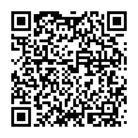
＜問合せ先＞地域振興課（電話：９４８－２２３８）
＜参考URL＞https://www.city.yokohama.lg.jp/tsuzuki/kurashi/kyodo_manabi/manabi/bunka/dentou.html

【連絡・報告】（区）
18 「秋の全国交通安全運動」について ［資料18］
（地域振興課） 須藤（すどう）課長

９月21日（月）～９月30日（水）の10日間は「秋の全国交通安全運動」となります。自治会町内会におかれましても、横浜市実施要綱を御覧いただき、交通ルールの遵守と交通マナーの向上に取り組み、交通事故防止の周知徹底に御協力をお願いします。

◆資料：区連会終了後、各自治会町内会長宛に資料を送付します。
＜問合せ先＞地域振興課（電話：９４８－２２３２）
＜参考URL＞―

【連絡・報告】（市）
19 令和８年度地域の担い手創出支援事業「自治会町内会担い手づくり講座」の実施について ［資料19］
（地域振興課） 須藤（すどう）課長

自治会町内会の役員様向けに、「自治会町内会の担い手づくり」をテーマとした、新たな参加者を増やし、地域のつながりづくりを目的とした講座を市内４か所で開催します。
事業周知のため、本講座のチラシを７月区連会資料に同封して各自治会町内会長あてにお送りしますので、よろしくお願いいたします。

◆資料：区連会終了後、各自治会町内会長宛に資料を送付します。
＜問合せ先＞市民局地域活動推進課（電話：６７１－３６２４）
＜参考URL＞https://shinsei.city.yokohama.lg.jp/cu/141003/ea/residents/
procedures/apply/b46af30c-eab4-4e6d-95c8-3f81e90a7441/start

【依頼・その他】（区）
20 「都筑スタイル＋（プラス）自治会町内会交流ラボ」の参加者募集について ［資料20］
（地域振興課） 須藤（すどう）課長

都筑区の自治会町内会支援の一環として、自治会町内会活動に携わる皆様を対象とした「都筑スタイル＋（プラス）自治会町内会交流ラボ」を今年度から実施しています。第２回目となる今回は「自治会活動の負担を軽くするAI活用のコツ」をテーマに、講師による講座と少人数グループでの交流、意見交換を行い、今後の自治会町内会活動にプラスとなる内容を予定しています。会長や役員、広報担当の皆様お誘いあわせの上御参加ください。
（１）日時 令和８年８月29日（土） 10時00分～12時00分
（２）場所 都筑区役所１階区民活動センター

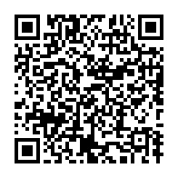
◆資料：区連会終了後、各自治会町内会長宛に資料を送付します。
＜問合せ先＞地域振興課（電話：９４８－２４７４）
＜参考URL＞https://www.city.yokohama.lg.jp/tsuzuki/kurashi/kyodo_manabi/kyodo_shien/shien/tsuzukistyleplus.html#1

【依頼・その他】（区）
21 「都筑スタイル＋（プラス）まちづくり交流会」の参加者募集について ［資料21］
（地域振興課） 須藤（すどう）課長

都筑区を拠点とする地域活動団体と自治会町内会の交流を促進し、団体同士の連携を深める取組として「都筑スタイル＋（プラス）まちづくり交流会」を開催します。区内８つの地域活動団体が集まり、それぞれの活動についてプレゼンテーションを行います。また、連携モデル事例の紹介や団体との意見交換など、具体的なマッチングにつながるプログラムも予定しています。会長や役員、広報担当の皆様お誘いあわせの上御参加ください。
（１）日時 令和8年９月27日（日） 10時00分～12時00分
（２）場所 都筑区役所６階大会議室

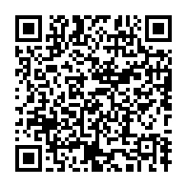
◆資料：区連会終了後、各自治会町内会長宛に資料を送付します。
＜問合せ先＞地域振興課（電話：９４８－２４７４）
＜参考URL＞https://www.city.yokohama.lg.jp/tsuzuki/kurashi/kyodo_manabi/kyodo_shien/shien/tsuzukistyleplus.html#3

【依頼・その他】（区）
22 「都筑スタイル＋（プラス）自治会町内会 活動のヒント＋（プラス）（好事例紹介）」の周知について ［資料22］
（地域振興課） 須藤（すどう）課長

都筑区の自治会町内会支援の一環として、区内の自治会町内会の活動から生まれた工夫やアイデア、活性化のヒントを、実践者の声とともに紹介する「都筑スタイル＋（プラス）自治会町内会 活動のヒント＋（プラス）（好事例紹介）」を今年度から実施します。
【第１回】中川西町内会
テーマ「今の時代に合った地域コミュニティづくり」
情報発信による活動の見える化や、「やらされる活動」ではなく「参加したくなる活動」への転換を進めながら、地域活動を支える担い手を増やし、誰もが関わりやすい持続可能な町内会づくりに向けた工夫が紹介されています。
◆資料：なし。
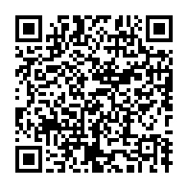
＜問合せ先＞地域振興課（電話：９４８－２４７４）
＜参考URL＞https://www.city.yokohama.lg.jp/tsuzuki/kurashi/kyodo_manabi/kyodo_shien/shien/tsuzukistyleplus.html#4

次回区連会日程
日時 令和８年９月18日(金) 午後２時から
会場 都筑区役所 ６階大会議室

≪ 【参考】提出期限一覧 ≫（令和８年７月21日時点）
期限 | 議 題 | 番号・ページ |  | 所管課  （提出先）
８月21日（金） | 令和８年度共同募金運動用必要資材の調  及び共同募金運動のご説明について | ６ | ７月-P.3 | 都筑区社会福祉協議会
９月４日（金） | 広報よこはま等の配布謝金支払いに係る配布部数（令和８年度上半期分）の確認について | 12 | ７月-P.7 | 区政推進課
９月25日（金） | 第26回都筑区グラウンドゴルフ大会への  手の推薦について | 16 | ７月-P.10 | 地域振興課

